精心照料患癌丈夫13年的好妻子
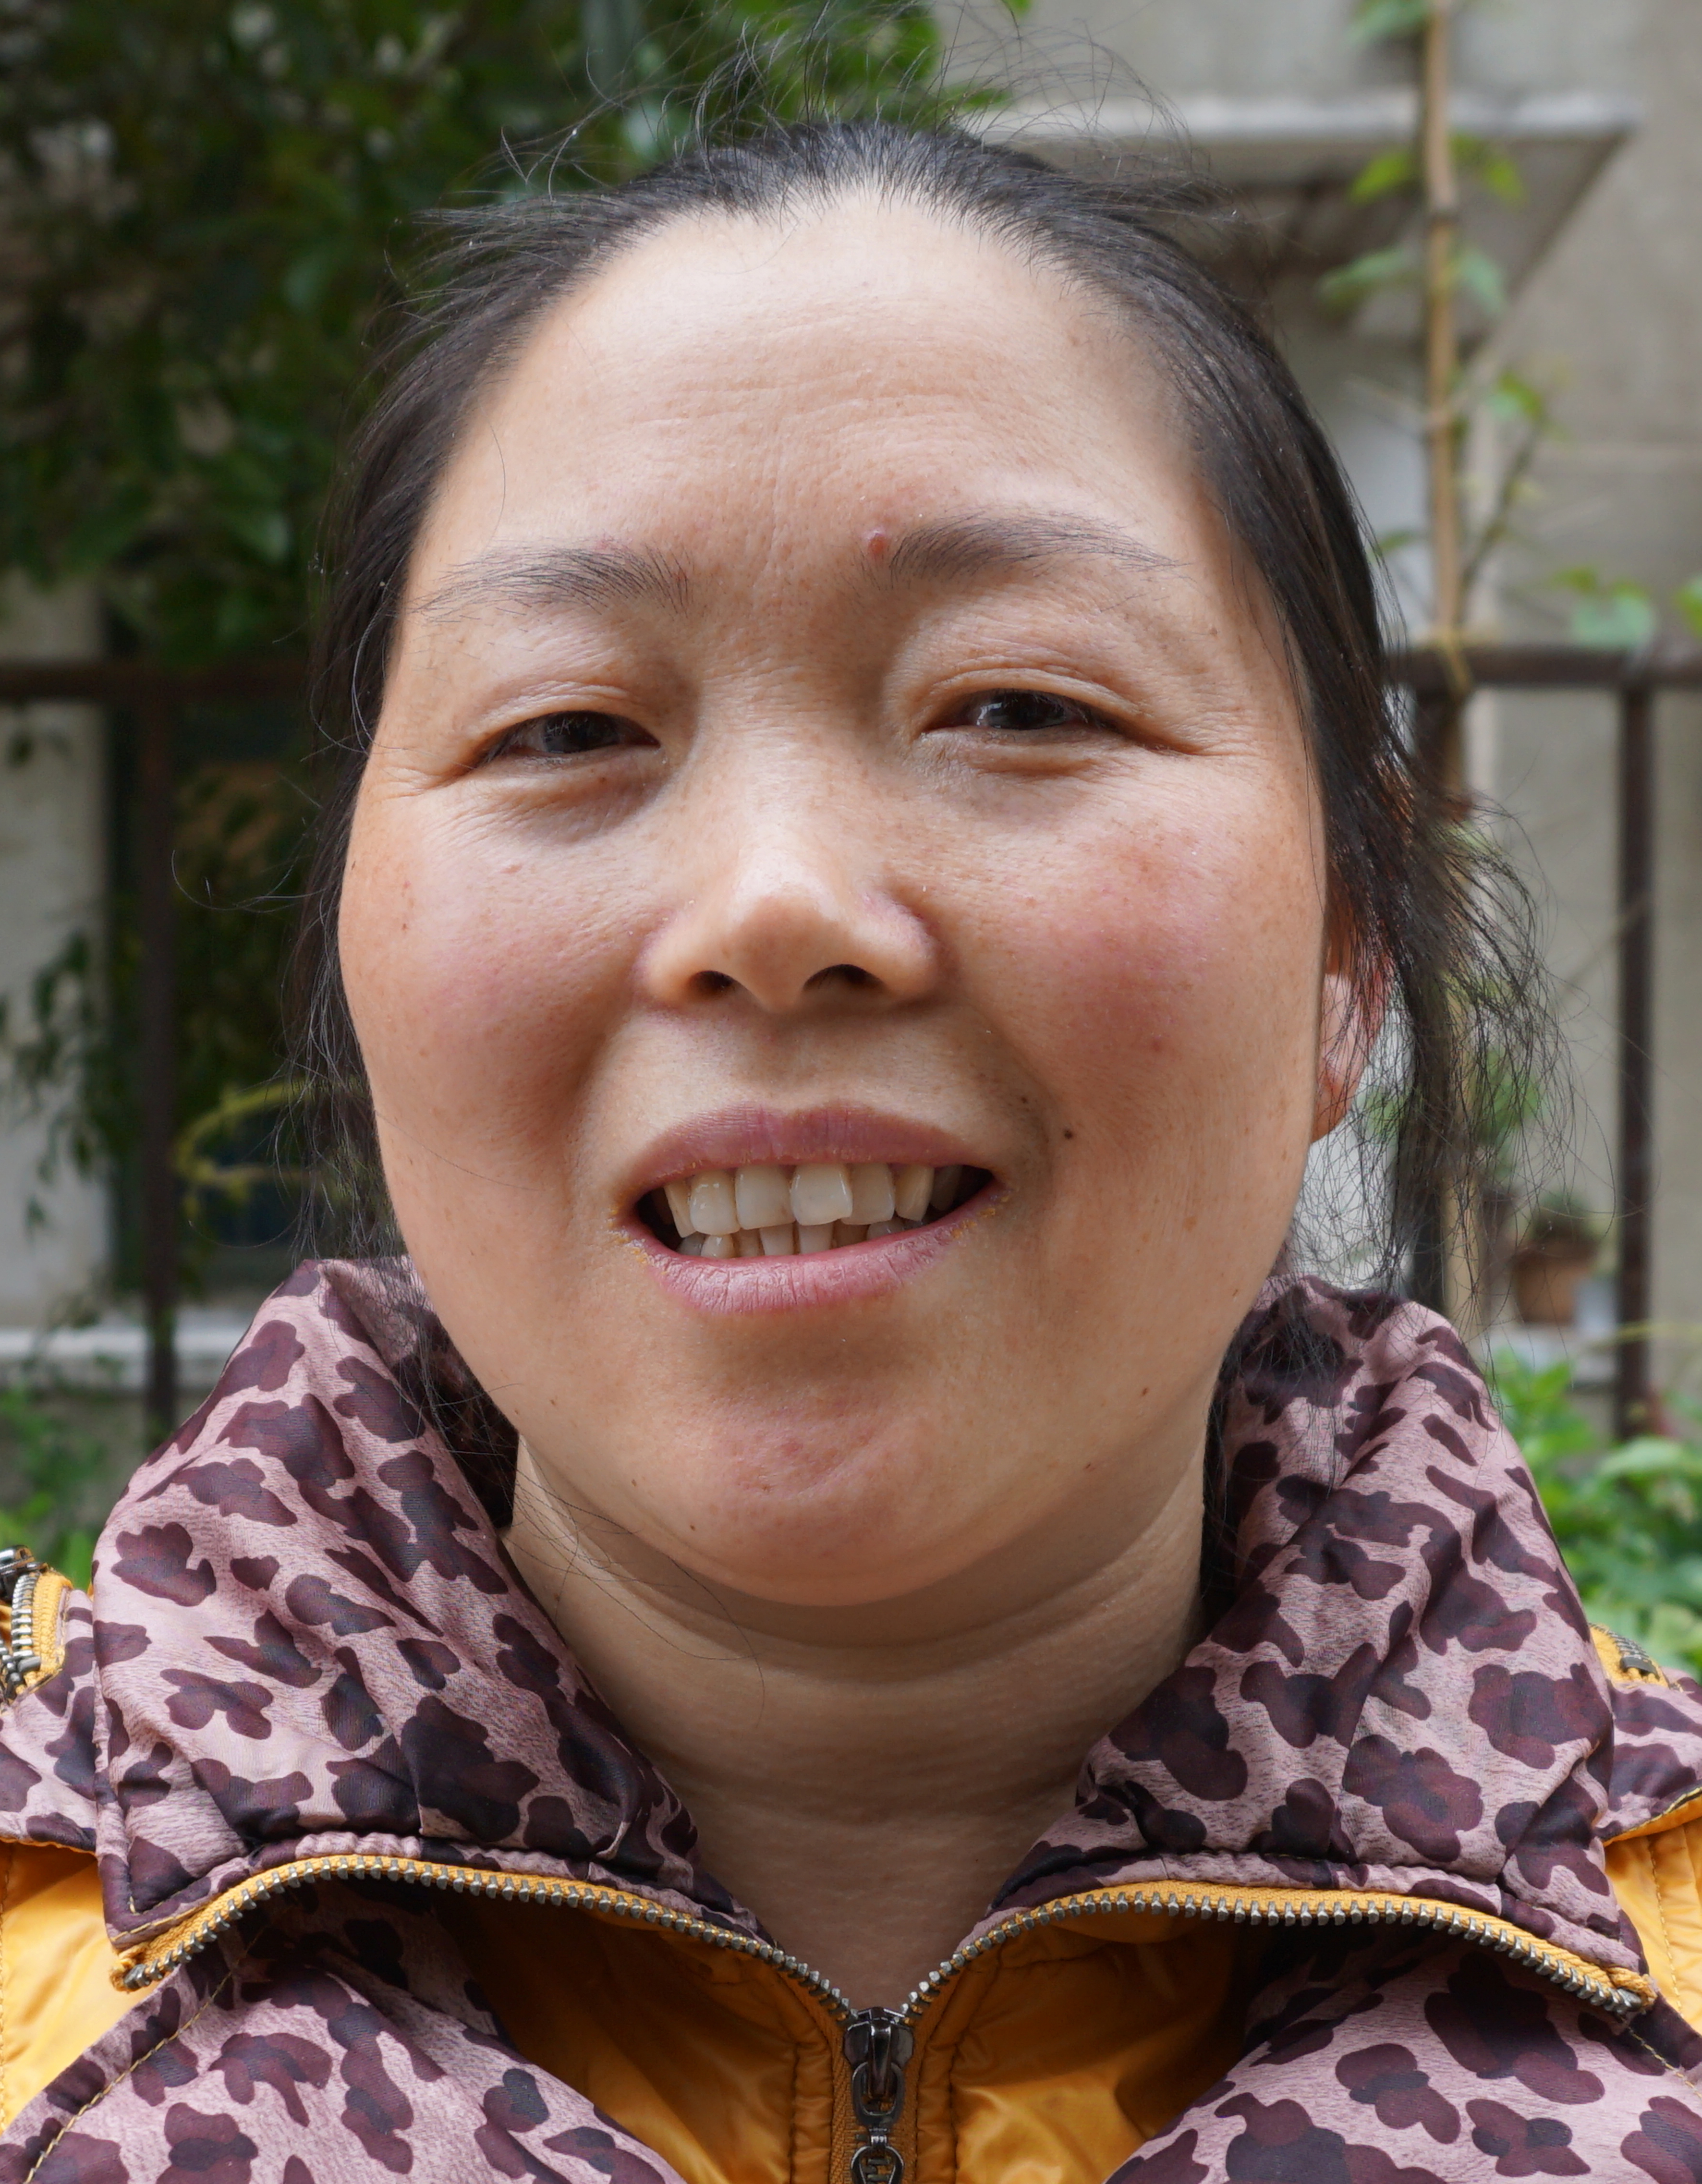
肖广芳，含山县望梅社区居民。她的丈夫是县邮政公司的员工，2004年4月，经确诊为直肠癌。他进行了手术治疗，历经了7次化疗。时间日久，丈夫行动越来越不便，2007年后他不得不拄双拐行走。丈夫在家长期休养后，肖广芳始终任劳任怨，生活上精心照顾他。每天早上5:30左右，她就早早起床开始烧早饭，忙完孩子早饭后，她便出门买菜，然后回家为丈夫打好刷牙洗脸水，服侍丈夫吃好早饭、洗脸等，每日操劳，10多年如一日照顾患癌的丈夫和孩子。肖广芳是含山县下岗职工，一家人生活贫困。家庭的经济和劳务重担都压在了肖广芳一人身上，但肖广芳从不放弃。

